Наиболее распространенным коррупционным проявлением является взяточничество, которое с точки зрения правового регулирования проявляется в получении должностным лицом взятки, даче взятки и посредничестве во взяточничестве.
Уголовная ответственность за получение взятки в размере, превышающем 10 тыс. руб., установлена статьей 290 УК РФ.
Санкцией статьи 290 УК РФ предусмотрено наказание до 15 лет лишения свободы со штрафом в размере до семидесятикратной суммы взятки или без такового и с лишением права занимать определенные должности или заниматься определенной деятельностью на срок до 15 лет или без такового.
Должностными лицами действующий уголовный закон признает лиц, постоянно, временно или по специальному полномочию осуществляющих функции представителя власти либо выполняющие организационно-распорядительные, административно-хозяйственные функции в государственных органах, органах местного самоуправления, государственных и муниципальных учреждениях и тд.

Необходимо обратить внимание читателя, что уголовная ответственность за получение и дачу взятки наступает независимо от суммы взятки.


С 2016 года Уголовный кодекс Российской Федерации дополнен статьей 291.2, предусматривающей ответственность за мелкое взяточничество. Так, получение взятки, дача взятки лично или через посредника в размере, не превышающем десяти тысяч рублей, является мелкой взяткой и наказывается лишением свободы до 3 лет.

Прокуратура города Березники
Пермского края

РАЗЪЯСНЯЕТ:

«Уголовная ответственность за получение взятки, дачу взятки и посредничество во взяточничестве»
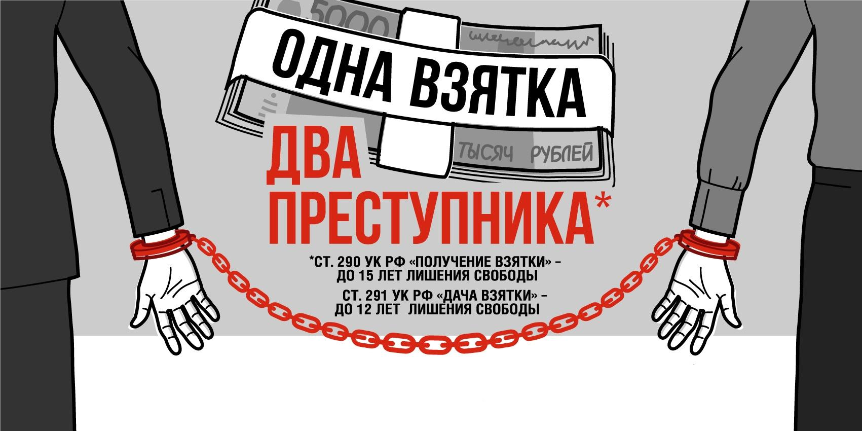

город Березники
2022 год

Уголовным законодательством предусмотрены несколько видов действий и (или) бездействий должностных лиц, за которые может быть получено незаконное денежное вознаграждение:
1) За совершение должностным лицом входящих в его служебные полномочия действий (бездействие) в пользу взяткодателя или представляемых им лиц.
Например, ускорение принятия должностным лицом соответствующего решения, выбор должностным лицом в пределах своей компетенции или установленного законом усмотрения наиболее благоприятного для взяткодателя или представляемых им лиц решения.
2) За способствование должностным лицом в силу своего должностного положения совершению указанных действий (бездействию).
3) За общее покровительство или попустительство по службе.
Общее покровительство по службе может проявляться, в частности, в необоснованном назначении подчиненного, в том числе в нарушение установленного порядка, на более высокую должность.
К попустительству по службе относится, например, согласие должностного лица контролирующего органа не применять входящие в его полномочия меры ответственности в случае выявления совершенного взяткодателем нарушения.
4) За совершение должностным лицом незаконных действий (бездействие).
К ним, в частности, относятся фальсификация доказательств по уголовному делу, принятие незаконного решения на основании заведомо подложных документов и др.
Посредничество во взяточничестве, представляет собой непосредственную передачу взятки по поручению взяткодателя или взяткополучателя либо иное способствование взяткодателю и (или) взяткополучателю в достижении либо реализации соглашения между ними о получении и даче взятки в размере, превышающем 25 тыс. руб.



Посредничество во взяточничестве, согласно статье 291.1 УК РФ, наказывается лишением свободы на срок до 12 лет со штрафом в размере до семидесятикратной суммы взятки или без такового и с лишением права занимать определенные должности или заниматься определенной деятельностью на срок до 7 лет или без такового.

Предметом взяточничества (статьи 290, 291, 291.1, 291.2 УК РФ) наряду с деньгами, ценными бумагами, иным имуществом могут быть незаконные оказание услуг имущественного характера и предоставление имущественных прав.
Под незаконным оказанием услуг имущественного характера следует понимать предоставление должностному лицу в качестве взятки любых имущественных выгод, в том числе освобождение его от имущественных обязательств (например, предоставление кредита с заниженной процентной ставкой за пользование им, бесплатных либо по заниженной стоимости туристических путевок, ремонт квартиры, строительство дачи, передача имущества, в частности автотранспорта, для его временного использования, исполнение обязательств перед другими лицами).
В тех случаях, когда предметом взятки являются имущественные права, у должностного лица, получившего такое незаконное вознаграждение, возникает возможность вступить во владение или распорядиться чужим имуществом как своим собственным, требовать от должника исполнения в свою пользу имущественных обязательств, получать доходы от использования бездокументарных ценных бумаг или цифровых прав.

